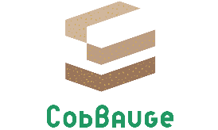

CobBauge1

Location :

French Kick-Off Event

13th February, 2018

Réunion de lancement

Tuesday 13th February, 2018

Location :

Time : 17:00 – 19:00

Welcome and Registration

Presentation 1: Introduction of the CobBauge project
Professor Steve Goodhew – Plymouth University

Presentation 2: Situation of Cob Buildings in France
Francois Streiff - PnrMCB

Presentation 3: Introduction to EBUKI
Rowland Keable - EBUKI

Presentation 4: Cob Mixes – ESITC and EBUKI
ESITC – Malo Leguern

Questions and Answers

Accueil et Inscription

Présentation 1: Introduction du projet CobBauge

Présentation 2: Situation de la construction en bauge en France

Présentation 3: Présentation du EBUKI

Présentation 4: Cob Mélanges – ESITC et EBUKI

Questions et Réponses

